SANTIAGO, julio 23 de 2004

Nº 223-351/

Honorable Senado:

En respuesta a su oficio Nº 23.946, de fecha 21 de julio de 2004, tengo a bien manifestar a V.E. que he resuelto no hacer uso de la facultad que me confiere el inciso primero del artículo 70 de la Constitución Política de la República, respecto del proyecto de ley que modifica la Ley Nº 19.884 (Boletín Nº 3519-06).
A S.E. EL
PRESIDENTE
DEL H.
SENADO.

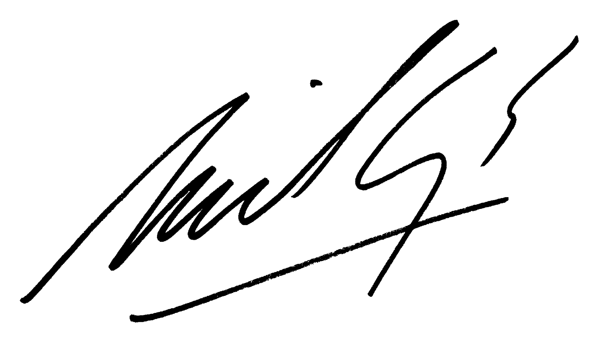
En consecuencia, devuelvo a V.E. el citado oficio de ese H. Senado, para los efectos de su envío al Tribunal Constitucional.
Dios guarde a V.E.,

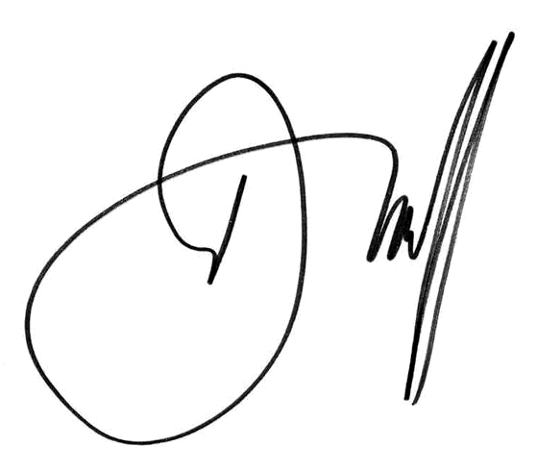

RICARDO LAGOS ESCOBAR
Presidente de la República

EDUARDO DOCKENDORFF VALLEJOS
Ministro
Secretario General de la Presidencia

